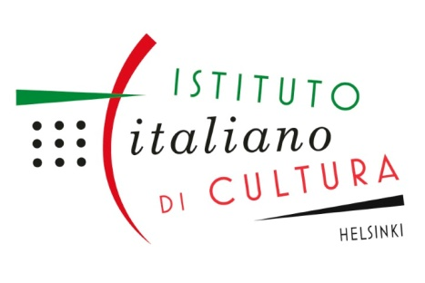
Italian kulttuuri-instituutti

Ilmoittautumislomake

Italian kielen ja kulttuurin kurssit

Voidaan lähettää sähköpostin liitteenä osoitteeseen: corsi.iichelsinki@esteri.it

tai toimittaa instituuttiin henkilökohtaisesti tai postitse.

Kurssipaikka: Ullankatu 3 A 2, 00140 Helsinki

Toimisto: Vuorimiehenkatu 11 B 10, 00140 Helsinki
Tel. (09) 6811 330 - https://iichelsinki.esteri.it/iic_helsinki/fi/

Nimi:
Kotiosoite:
Puhelinnumero:
Sähköpostiosoite:
Haluan ilmoittautua seuraavalle kurssille/seuraaville kursseille:

Kurssin nimi/ taso:
Ajankohta:
Opettaja:
Lisätietoja:

☐ Kyllä, haluan liittyä kulttuuri-instituutin sähköpostilistalle ja saada tietoa tulevista italialaistapahtumista (Hyväksyn henkilötietojeni käsittelyn GDPR:n ja 30. kesäkuuta 2003 annetun lain mukaisesti, n. 196.) ☐ Olen jo sähköpostilistalla
Sain tietää kulttuuri-instituutin kielikursseista:
☐ kulttuuri-instituutin esitteestä ☐ olen osallistunut kulttuuri-instituutin järjestämään tapahtumaan ☐ ystävältä
☐ Facebook-mainoksesta ☐ Instagram-mainoksesta ☐ lehdestä ☐ kulttuuri-instituutin nettisivuilta
☐ olen ollut aiemmin kulttuuri-instituutin kursseilla
☐ muuta kautta, miten? ___________________________________
Päiväys:_________________
Kun olet täyttänyt kaikki kohdat, tallenna tiedosto ja lähetä osoitteeseen: corsi.iichelsinki@esteri.it
(tai tulosta ja toimita instituuttiin).

Kun kurssin toteutuminen on vahvistunut, kurssilaiselle lähetetään sähköpostitse tai kirjeitse kurssin maksulomake. Kurssimaksu on maksettava ennen kurssin alkamista maksulomakkeen tietojen mukaisesti. Mikäli maksu suoritetaan aivan ennen kurssin alkua, ensimmäisellä oppitunnilla on esitettävä tosite maksun suorittamisesta. Kurssi-ilmoittautuminen on sitova. Emme palauta maksettuja kurssimaksuja kurssin alkamisen jälkeen.

